# Faculté des Sciences et Technologie

(FST)

# Niveau : L3-FST

**Cours : Mathématiques pour l’Informatique**

**Soumis au chargé de cours : Ismaël SAINT AMOUR**

## Préparé par : Jameson DOMINIQUE

**Date : 07 Juin 2025**

**TD2- Programmation Mathématiques pour la science des données en Python.**

**Exercice 1 : Saisie des Ventes d’un Magasin et Graphe en Ligne**

🔹 Objectif :

Demander à l’utilisateur d’entrer les ventes d’un magasin pour 7 jours.

Calculer le total et la moyenne des ventes.

Afficher un graphe en ligne montrant l’évolution des ventes au fil de la semaine.

import matplotlib.pyplot as plt

def exercice_ventes():

    # Saisie des ventes

    jours = ["Lundi", "Mardi", "Mercredi", "Jeudi", "Vendredi", "Samedi", "Dimanche"]

    ventes = []

    for jour in jours:

        vente = float(input(f"Entrez les ventes pour {jour}: "))

        ventes.append(vente)

    # Calculs

    total = sum(ventes)

    moyenne = total / 7

    print(f"\nTotal des ventes sur la semaine: {total:.2f}€")

    print(f"Moyenne quotidienne: {moyenne:.2f}€")

    # Graphique

    plt.plot(jours, ventes, marker='o')

    plt.title("Évolution des ventes sur la semaine")

    plt.xlabel("Jours")

    plt.ylabel("Ventes (€)")

    plt.grid(True)

    plt.show()

exercice_ventes()

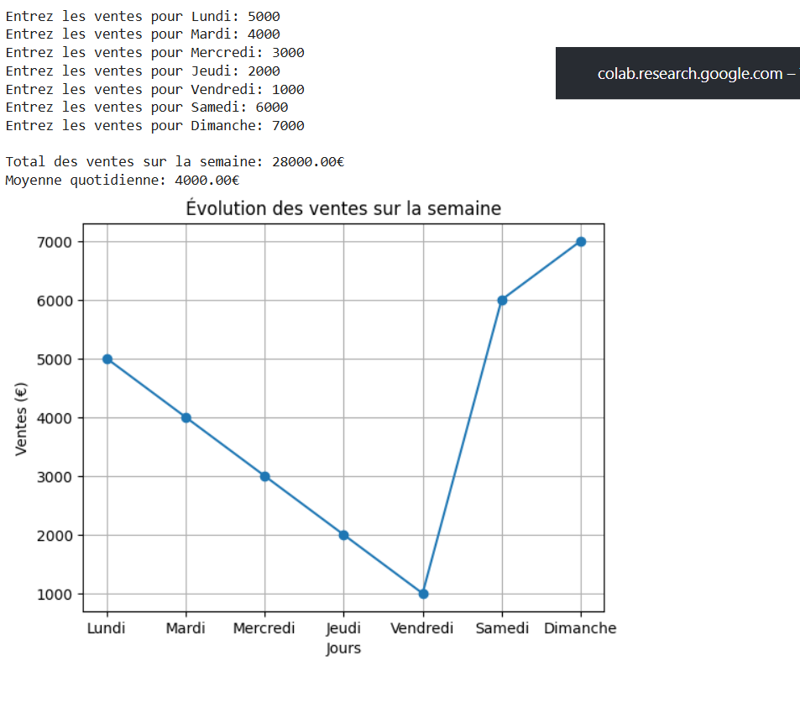

**Exercice 2 : Évolution de la Température sur 7 Jours**

🔹 Objectif :

Demander à l’utilisateur d’entrer les ventes d’un magasin pour 7 jours.

Calculer le total et la moyenne des ventes.

Afficher un graphe en ligne montrant l’évolution des ventes au fil de la semaine.

import matplotlib.pyplot as plt

def exercice_temperatures():

    jours = ["Lundi", "Mardi", "Mercredi", "Jeudi", "Vendredi", "Samedi", "Dimanche"]

    temperatures = []

    for jour in jours:

        temp = float(input(f"Entrez la température pour {jour} (en °C): "))

        temperatures.append(temp)

    moyenne = sum(temperatures) / 7

    print(f"\nTempérature moyenne de la semaine: {moyenne:.1f}°C")

    plt.plot(jours, temperatures, marker='o', color='red')

    plt.title("Évolution des températures sur la semaine")

    plt.xlabel("Jours")

    plt.ylabel("Température (°C)")

    plt.grid(True)

    plt.show()

exercice_temperatures()

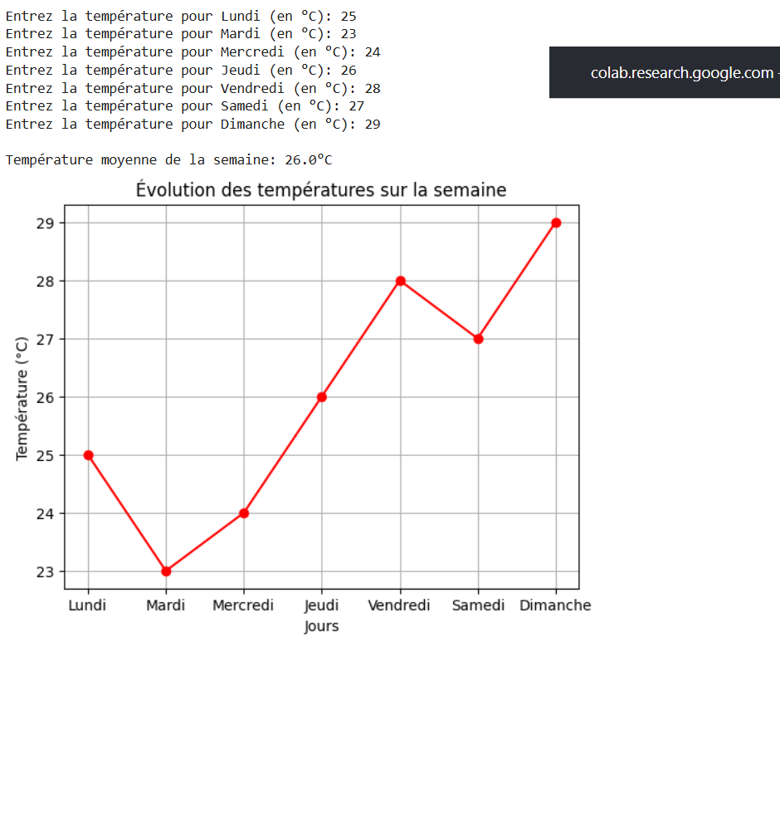

**Exercice 3 : Simulation d’un Lancer de Pièces et Enregistrement en JSON**

🔹 Objectif :

Simuler un certain nombre de lancers de pièces (pile ou face).

Enregistrer les résultats dans un fichier JSON.

Afficher le nombre de fois où on obtient "Pile" et "Face".

import random

import json

def exercice_pieces():

    nb_lancers = int(input("Combien de fois voulez-vous lancer la pièce? "))

    resultats = {"Pile": 0, "Face": 0}

    for _ in range(nb_lancers):

        resultat = random.choice(["Pile", "Face"])

        resultats[resultat] += 1

    # Enregistrement en JSON

    with open("resultats_pieces.json", "w") as f:

        json.dump(resultats, f)

    print("\nRésultats des lancers:")

    print(f"Pile: {resultats['Pile']} fois")

    print(f"Face: {resultats['Face']} fois")

exercice_pieces()

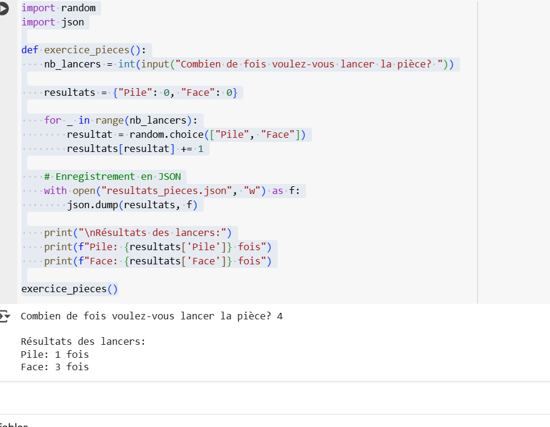

**Exercice 4 : Calcul et Comparaison des Volumes de Solides**

🔹 Objectif :

Demander à l’utilisateur de choisir parmi trois solides :

Sphère → V=43πr3

Prisme Rectangulaire → V=L×l×h

Cône → V=13πr2h

Calculer et afficher le volume du solide choisi.

Afficher un graphe en barres comparant les volumes des solides.

import matplotlib.pyplot as plt

import math

def exercice_volumes():

    print("Choisissez un solide:")

    print("1. Sphère")

    print("2. Prisme Rectangulaire")

    print("3. Cône")

    choix = int(input("Votre choix (1-3): "))

    volumes = []

    labels = []

    if choix == 1:

        r = float(input("Rayon de la sphère: "))

        volume = (4/3) * math.pi * r**3

        print(f"Volume de la sphère: {volume:.2f}")

        volumes.append(volume)

        labels.append("Sphère")

    elif choix == 2:

        L = float(input("Longueur du prisme: "))

        l = float(input("Largeur du prisme: "))

        h = float(input("Hauteur du prisme: "))

        volume = L * l * h

        print(f"Volume du prisme: {volume:.2f}")

        volumes.append(volume)

        labels.append("Prisme")

    elif choix == 3:

        r = float(input("Rayon du cône: "))

        h = float(input("Hauteur du cône: "))

        volume = (1/3) * math.pi * r**2 * h

        print(f"Volume du cône: {volume:.2f}")

        volumes.append(volume)

        labels.append("Cône")

    # Comparaison avec les autres solides (valeurs par défaut pour l'exemple)

    if choix != 1:

        volumes.insert(0, (4/3)*math.pi*2**3)  # Sphère r=2

        labels.insert(0, "Sphère")

    if choix != 2:

        volumes.insert(1, 3*4*5)  # Prisme 3x4x5

        labels.insert(1, "Prisme")

    if choix != 3:

        volumes.insert(2, (1/3)*math.pi*2**2*5)  # Cône r=2, h=5

        labels.insert(2, "Cône")

    plt.bar(labels, volumes)

    plt.title("Comparaison des volumes des solides")

    plt.ylabel("Volume")

    plt.show()

exercice_volumes()

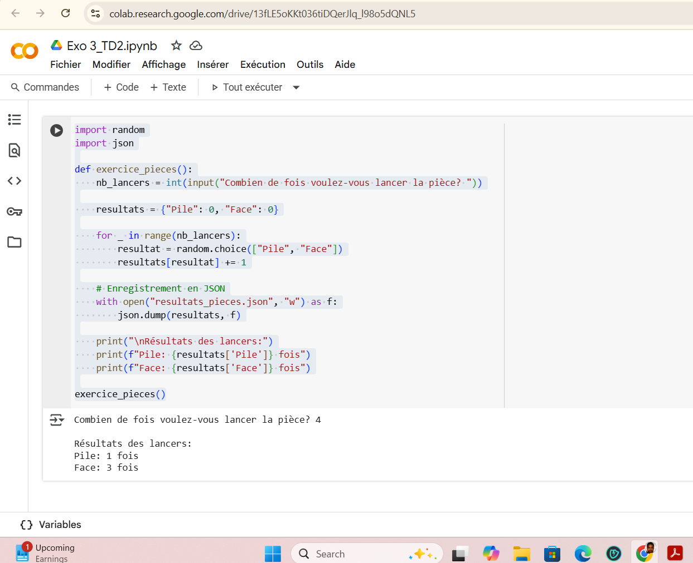

**Exercice 5 : Périmètre et Surface de Figures Géométriques**

🔹 Objectif :

Demander à l’utilisateur d’entrer les températures journalières dune semaine.

Calculer la température moyenne.

Afficher un graphe en ligne montrant l’évolution des températures.

Simuler un certain nombre de lancers de pièces (pile ou face).

Enregistrer les résultats dans un fichier JSON.

Afficher le nombre de fois où on obtient "Pile" et "Face".

Demander à l’utilisateur de choisir parmi trois solides :

Sphère → V=43πr3

Prisme Rectangulaire → V=L×l×h

Cône → V=13πr2h

Calculer et afficher le volume du solide choisi.

Afficher un graphe en barres comparant les volumes des solides.

Demander à l’utilisateur de choisir parmi trois figures :

Carré → Périmètre : P=4c, Surface : S=c*c

Losange → Périmètre : P=4c, Surface : S=D×d/2

Trapèze → Périmètre : P=a+b+c+d, Surface : S=(B+b)×h/2

Calculer et afficher le périmètre et la surface de la figure choisie.

Afficher un graphe comparant les surfaces des figures.

import matplotlib.pyplot as plt

def exercice_figures():

    print("Choisissez une figure géométrique:")

    print("1. Carré")

    print("2. Losange")

    print("3. Trapèze")

    choix = int(input("Votre choix (1-3): "))

    surfaces = []

    labels = []

    if choix == 1:

        c = float(input("Côté du carré: "))

        perimetre = 4 * c

        surface = c * c

        print(f"Périmètre: {perimetre:.2f}")

        print(f"Surface: {surface:.2f}")

        surfaces.append(surface)

        labels.append("Carré")

    elif choix == 2:

        c = float(input("Côté du losange: "))

        D = float(input("Grande diagonale: "))

        d = float(input("Petite diagonale: "))

        perimetre = 4 * c

        surface = D * d / 2

        print(f"Périmètre: {perimetre:.2f}")

        print(f"Surface: {surface:.2f}")

        surfaces.append(surface)

        labels.append("Losange")

    elif choix == 3:

        a = float(input("Côté a: "))

        b = float(input("Côté b: "))

        c = float(input("Côté c: "))

        d = float(input("Côté d: "))

        B = float(input("Base grande B: "))

        b_petit = float(input("Base petite b: "))

        h = float(input("Hauteur h: "))

        perimetre = a + b + c + d

        surface = (B + b_petit) * h / 2

        print(f"Périmètre: {perimetre:.2f}")

        print(f"Surface: {surface:.2f}")

        surfaces.append(surface)

        labels.append("Trapèze")

    # Comparaison avec les autres figures (valeurs par défaut pour l'exemple)

    if choix != 1:

        surfaces.insert(0, 5*5)  # Carré c=5

        labels.insert(0, "Carré")

    if choix != 2:

        surfaces.insert(1, 6*4/2)  # Losange D=6, d=4

        labels.insert(1, "Losange")

    if choix != 3:

        surfaces.insert(2, (5+3)*4/2)  # Trapèze B=5, b=3, h=4

        labels.insert(2, "Trapèze")

    plt.bar(labels, surfaces)

    plt.title("Comparaison des surfaces des figures")

    plt.ylabel("Surface")

    plt.show()

exercice_figures()

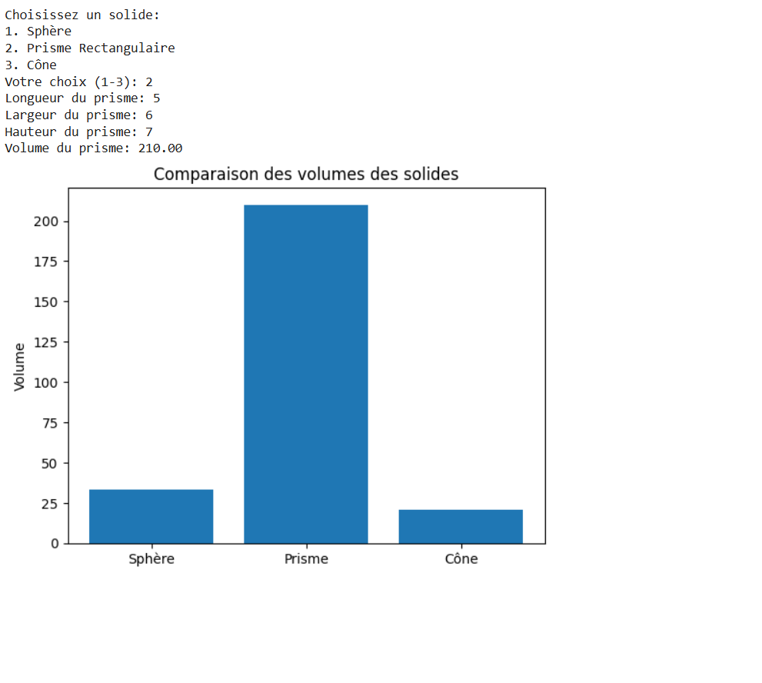

**Conclusion**

Ce TP m'a permis de développer mes compétences en programmation Python et en analyse de données à travers plusieurs exercices pratiques. Voici un bilan des apprentissages et des résultats obtenus :

**Bilan des compétences acquises**

Manipulation de données : Saisie, traitement et analyse de données numériques.

Visualisation graphique : Création de graphiques linéaires et diagrammes en barres avec Matplotlib.

Gestion de fichiers : Sauvegarde de résultats dans un fichier JSON.

Calculs mathématiques : Application de formules géométriques et statistiques. 3D, etc.).

Ce TP m'a permis de consolider mes bases en Python et de mieux comprendre l'importance de la visualisation des données pour interpréter des résultats.